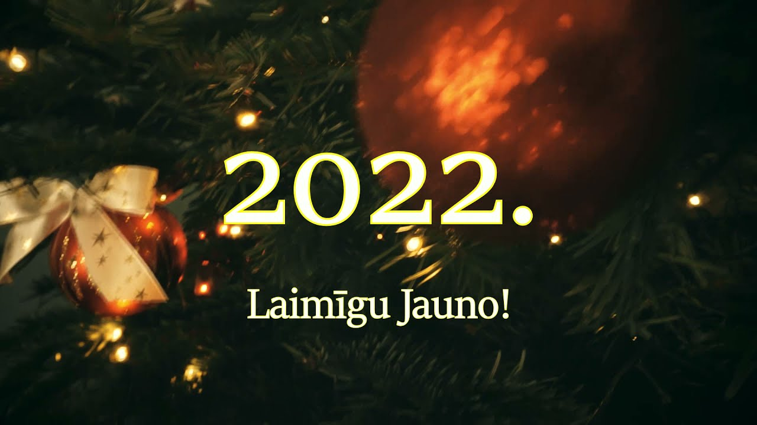

VISC un BJC “Jaunība” pasākumu plāns
2021./2022.mācību gada
2.semestris- janvāris
DATUMS | PASĀKUMS | VIETA,  LAIKS  kādā formātā | ATBILDĪGAIS,  TĀLRUNIS
02.01. | Distanču slēpošanas sacensības “Grīvas Jaungada kauss 2022” | Līvāni | Ļ.Pavļukova
02.01. -11.01. | 50. Starptautiskā bērnu mākslas izstāde-konkurss „LIDICE 2022” darbu iesūtīšana | Rīgas Interešu izglītības metodiskajā centrā (RIIMC), Baltāsbaznīcas ielā 14, Rīgā, LV -1015, un pielikumu līdz 2022.gada 10.janvārim nosūtīt elektroniski arī VISC Interešu izglītības un audzināšanas darba nodaļas vecākajai referentei Sandrai Miezei, tālr.67350810, sandra.mieze@visc.gov.lv | Darbi jāiesūta vai jāiesniedz līdz 11.janvāra plkst.16.00
Janvāris- marts | Interešu izglītības vizuālās un vizuāli plastiskās mākslas pulciņu pedagogu metodisko darbu skate un pieredzes apmaiņa (metodisko darbu izstrāde) | Skolās | J.Veļičko  (nolikums tiks izsūtīts skolām)
03.01.-  28.01. | Neklātienes akcija “Palīdzēsim Latvijas nometniekiem - ziemojošiem putniem” Daugavpils pilsētas Bērnu un jauniešu centra „Jaunība” brīvā laika klubu audzēkņiem | Izmantojot WhatsApp lietotni,  e-klasi. | A.Mamajeva
03.01. – 28.01. | Līdzdalība ekoloģiskajā akcijā “Pabarosim putnus ziemā” Daugavpils pilsētas Bērnu un jauniešu centra „Jaunība” brīvā laika kluba “Grīva” audzēkņiem | Daugavpils pilsētas Bērnu un jauniešu centra „Jaunība” brīvā laika klubs “Grīva”  Izmantojot WhatsApp lietotni | I.Jackeviča
06.01. | Skolēnu pašpārvalžu koordinatoru tikšanās | Tiešsaistes seminārs ZOOM platformā plkst.15.00 | G.Vanaga
06.01. | Izglītojošais pasākums "Putna diena" Daugavpils pilsētas Bērnu un jauniešu centra “Jaunība” brīvā laika kluba “Ruģeļi” audzēkņiem | Daugavpils pilsēta Bērnu un jauniešu centra “Jaunība” brīvā laika klubs “Ruģeļi”  plkst. 16.00 | A.Skurjate
10.01. | Administrācijas sanāksme | Tiešsaistes seminārs ZOOM platformā plkst.11.00 | A.Jansone
10.01. – 28.01. | Virtuālā foto izstāde “Pasaules sniega diena” Daugavpils pilsētas Bērnu un jauniešu centra “Jaunība” brīvā laika kluba “Grīva” audzēkņiem | Daugavpils pilsētas Bērnu un jauniešu centra „Jaunība” brīvā laika kluba “Grīva”  Izmantojot WhatsApp lietotni | I.Jackeviča
11.01. | Pasākums “Klimata pārmaiņas” Daugavpils pilsētas Bērnu un jauniešu centra “Jaunība” brīvā laika kluba “Smaids” audzēkņiem | Daugavpils pilsēta Bērnu un jauniešu centra “Jaunība” brīvā laika klubs “Smaids”  plkst. 15.30 | T. Suhovilo
12.01. | Pašpārvalžu izglītojošais  cikls “Veselība”, Nr.VP2021/5-10 “Iesaisties, dari un radi Daugavpilī” ietvaros | Tiešsaistes seminārs ZOOM platformā plkst.13.00 -16.00 | S.Upīte  G.Vanaga
13.01. | Nodarbība - spēle „Ceļojums profesiju pasaulē” Daugavpils pilsētas Bērnu un jauniešu centra “Jaunība” brīvā laika kluba “Ruģeļi” audzēkņiem | Daugavpils pilsēta Bērnu un jauniešu centra “Jaunība” brīvā laika klubs “Ruģeļi”  plkst. 16.00 | A.Skurjate
14.01. | Viktorīna “Tīģeris 2022 – ir klāt!”  Daugavpils pilsētas Bērnu un  jauniešu centra “Jaunība” brīvā laika kluba “Križi” audzēkņiem | Daugavpils pilsēta Bērnu  un jauniešu centra  “Jaunība” brīvā laika klubs  “Križi”  plkst. 15.20 | G.Vanaga
15.01. -  16.01. | Ziemas orientēšanās ar slēpēm sacensības “Daugavpils kauss 2022” | J.Forštate, Daugavpils | Ļ.Pavļukova,  A.Smoļakova
No  15.01.22. | Sadrbībā ar Latgales Centrālās bibliotēkas filiāles Piekrastes bibliotēku un brīvā laika kluba „Fortūna” audzēkņu radošo darbu izstāde „Ziema... Ziema? Ziema!” | Latgales Centrālās bibliotēkas filiāle Piekrastes bibliotēka | E.Davidčuks V.Rudņeva
19.01. | Deju studija “Paradīze” pulc.skolotājas atklātā stunda- Autordeja jauniestudējumi. Mēģinājums gatavoties konkusu “Mana deja”. | Deju zālē, Saules 7  15.00 – 16.20  16.35 – 17.55  18.10 – 19.30 | Ž.Trojāne
19.01. | Jautra-radoša darbnīca „Jauns gads – jauns sākums” Daugavpils pilsētas Bērnu un jauniešu centra “Jaunība” brīvā laika kluba „Fortūna” audzēkņiem | Daugavpils pilsētas Bērnu un jauniešu centra „Jaunība” brīvā laika kluba “Fortūna”  Zoom platformā, plkst.17.00 | E.Davidčuks  V.Rudņeva
19.01. | Kolāžu konkurss “Mana dzimtā zeme” Daugavpils Pilsētas Bērnu un jauniešu centra “Jaunība” brīvā laika kluba “STARS” audzēkņiem | Daugavpils pilsētas Bērnu un jauniešu centra “Jaunība” brīvā laika klubs “STARS”  plkst. 15.00 | A.Mamajeva
20.01. | Kompleksais pasākums “Latvijas putni nometnieki” Daugavpils pilsētas Bērnu un jauniešu centra “Jaunība” brīvā laika kluba “Smaids” audzēkņiem | Daugavpils pilsētas Bērnu un jauniešu centra “Jaunība” brīvā laika klubs “Smaids”  plkst. 15.30 | J. Suhovilo
20.01. | Pulciņa “Tehniskā modelēšana” pulc.skolotājas atklātā stunda - Kuģi. Peldošie modeļi. | Saules ielā 7, kab.1.2.  plkst. 15.30-16.55 | A.Labute
21.01. | Deju studija “Paradīze” pulc.skolotājas atklātā stunda- Modern jazz. Warm up mācību kombinācija. | Deju zālē, Saules 7  14.30 – 15.50 | Ž.Trojāne
22.01.- 23.01. | Latvijas ziemas 2022. gada čempionāts orientēšanās ar slēpēm | Mežinieki, Alūksne | A.Smoļakova
22.01. | "Ziemas prieki" - ziemas sporta stafetes Daugavpils pilsētas Bērnu un jauniešu centra “Jaunība” brīvā laika kluba “Ruģeļi” audzēkņiem | Daugavpils pilsētas Bērnu un jauniešu centra “Jaunība” brīvā laika klubs “Ruģeļi”  plkst. 10.00 | A.Skurjate
22.01. | Pulciņa “Tehniskā modelēšana” skolotājas atklātā stunda Koka mozaīka. Gleznas. | Saules ielā 7, kab.1.2.  plkst. 10.35-12.45 | A.Labute
24.01. | Administrācijas sanāksme | Tiešsaistes seminārs ZOOM platformā plkst.11.00 | A.Jansone
25.01. – 7.02. | 50. Starptautiskā bērnu mākslas izstāde-konkurss “Lidice 2022” tēma – MUZEJS, 1.kārtas izstāde | VISC | J. Veļičko
26.01. | Deju studijas “Paradīze” skolotājas atklātā stunda - Vingrinājumi ar bumbu. | ZOOM platformā  16.00 – 18.00 | Ž.Trojāne
27.01. | Pulciņa “Tehniskā modelēšana” skolotājas atklātā stunda - Dzīvnieki. Putnu barotavas. | Saules ielā 7, kab.1.2.  plkst. 12.40-13.40 | A.Labute
28.01. | Radošā darbnīca „Lidmašīnas un lidaparāti” Daugavpils Pilsētas Bērnu un jauniešu centra “Jaunība” brīvā laika kluba “STARS” audzēkņiem | Daugavpils pilsētas Bērnu un jauniešu centra “Jaunība” brīvā laika klubs “STARS”  plkst. 15.00 | J.Konovalovs  A.Mamajeva
28.01. | Deju studijas “Paradīze” skolotājas atklātā stunda- Klasiskās dejas pamati. Parter stunda, exzecises zāles vidū, allegro, stretchings –  Staipīšanās. | Deju zālē un ZOOM platformā  18.00 – 19.00 | Ž.Trojāne
29.01. | Virtuālā izstāde “Sapnis ziemas naktī” Daugavpils pilsētas Bērnu un jauniešu centra “Jaunība” Brīvā laika kluba „Fortūna” audzēkņiem | Daugavpils pilsētas Bērnu un jauniešu centra „Jaunība” brīvā laika kluba “Fortūna”  Izmantojot WhatsApp lietotni, e-klasi. | E.Davidčuks  V.Rudņeva
05.02. | IX Viskrievijas humānās pedagoģijas lasījumi „Prieks ir īpaša gudrība” online režīmā (pedagogiem – interesentiem) | Lai reģistrētos, ir nepieciešams aizpildīt online anketu līdz 2022.gada 1.februārim saitē https://taplink.cc/menu.amonashvili/p/83e065/  Lūgums par reģistrēšanos informēt V.Rudņevu +37129540715 vai valentina-caika@mail.ru | V.Rudņeva  Informatīvā vēstule un Lasījumu programma tiks izvietotas vietnēs http://ichp.org.ru/  и http://www.detisvet.ru
12.02. | Pulciņa “Tehniskā modelēšana” skolotājas atklātā stunda - Kuģi. Kuģu modeļi. | Saules ielā 7, kab.1.2.  plkst. 9.00-10.25 | A.Labute

